Functioneel ontwerp

MyBuddy2.0

|  |  |
| --- | --- |
| Leereenheid: | MyBuddy2.0 |
| Versienummer: | 1.0 |
| Auteur(s): | Usame Yilanci |
| Datum: | 12-02-2019 |

Hiernaast staan vier invulvelden. Drie daarvan worden ‘hergebruikt’ in de header en de footer van het document. Om de inhoud van de invulvelden naar de header en footer door te voeren, moet je een print preview genereren.

De tekst die je nu leest zal niet afgedrukt worden.

# Versiebeheer

|  |  |  |  |
| --- | --- | --- | --- |
| Datum | Versie | Wie | Wijzigingen |
| 12-02-2019 | 1.0 | Usame | Start |
|  |  |  |  |
|  |  |  |  |
|  |  |  |  |

Inhoudsopgave

Versiebeheer 2

Inleiding 3

Over dit document 3

Over het project en de opdrachtgever 3

Functionele eisen 3

Toelichtingen 3

Actoren 3

Toelichting op functie … 3

Wireframes 3

Scherm 1: Login 3

Scherm 2: 3

Navigatiestructuur 3

Bijlagen 3

Lijst met figuren 3

Akkoord opdrachtgever 3

# Inleiding

## Over dit document

In dit document wordt een eerste uitwerking van de wensen en eisen van de opdrachtgever vastgelegd, zodat hiermee aan de opdrachtgever kan worden uitgelegd hoe het programma er uit komt te zien en basaal hoe de werking van het programma zal zijn.

## Over het project en de opdrachtgever

Deze opdracht wordt ingegeven door . RijnIJssel is een bedrijf die een website wilt waarin je betaalgroepen kunt aanmaken. Via de website moeten gebruikers betaalgroepen aanmaken of een bestaande betaalgroep bekijken, waarin nogmeer gebruikers zitten. In een betaalgroep willen ze dat je een bon kan toevoegen en dat kan verdelen tussen alle gebruikers. Ook moet de gebruiker die de betaalgroep beheerd users kunnen toevoegen.

# Functionele eisen

k1w3 t1 t2

In grote lijnen zijn de eisen en wensen van de opdrachtgever al benoemd en geprioriteerd in het programma van eisen. Indien nodig zullen in dit document nog nadere toelichtingen en/of uitwerkingen gegeven worden.

## Toelichtingen

### Actoren

De applicatie kan gebruikt worden door de volgende actoren (rollen):

* User

### Toelichting op functie …

* Login
  + Inloggen met een email en wachtwoord
* Register
  + Registreer email, wachtwoord, naam, achternaam,
* Groepen aanmaken
  + Owner opslaan
* Owner groep user toevoegen
  + Als user in de groep zit krijg je een error
  + Als user niet bestaat krijg je een error
  + En anders toevoegen
* Betaalverzoek maken
  + Amount opslaan van de bon, descriptie en de datum
* Betaalvezoek koppelen
  + Betaalverzoek verdelen tussen de aangevinkte users
* Balans overzicht

# 

# Wireframes

k1w3 t4

In dit hoofdstuk wordt schetsmatig weergegeven hoe de applicatie eruit komt de zien.

## Scherm 1: Login

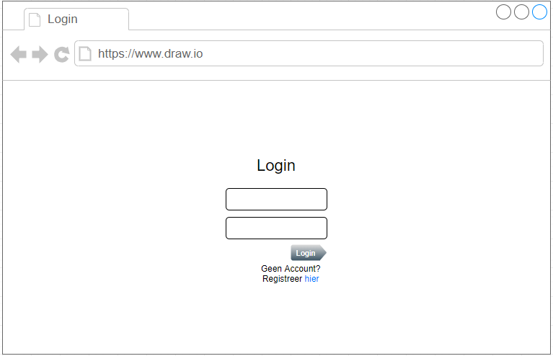 Figuur 1: Login

In dit scherm kunnen de gebruikersnaam en het wachtwoord ingevuld worden. Door op de knop login te drukken zullen de gegevens gecontroleerd worden. Als één van beide velden wordt leeggelaten, zal daar een melding van komen. Ook als de ingevoerde gegevens niet kloppen verschijnt er een foutmelding. Als alles goed is, gaat het programma verder naar het eerstvolgende scherm. Dit scherm geld voor alle actoren.

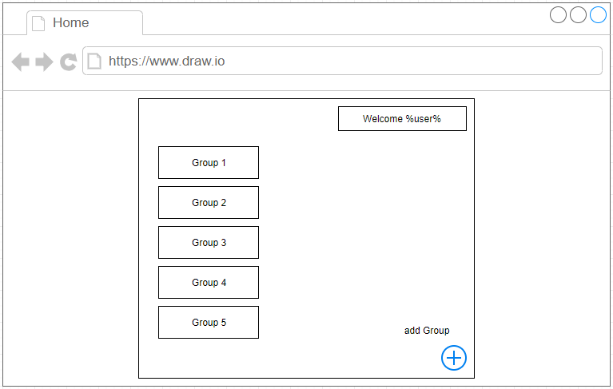

Figuur 2: Home

Hier kun je al je groepen inzien. Je kunt hier ook een groep aanmaken.

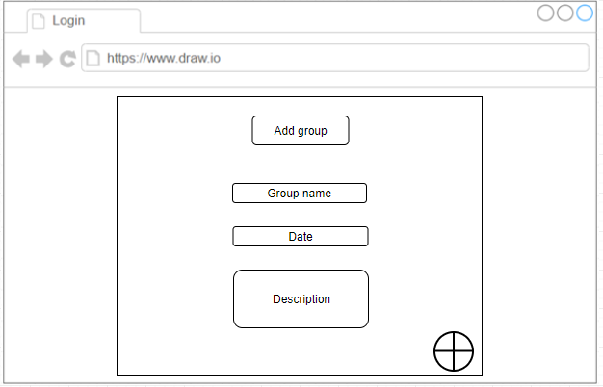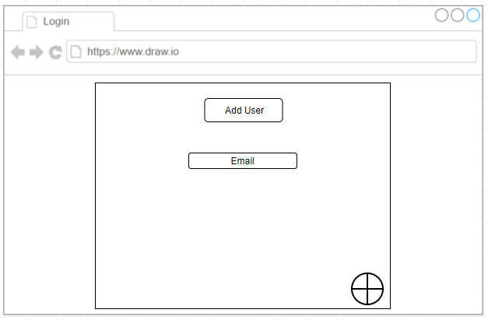

Figuur 3:

Hier maak je je groep aan. Je voegt je vrienden toe geeft je groep een naam en maakt je groep aan!

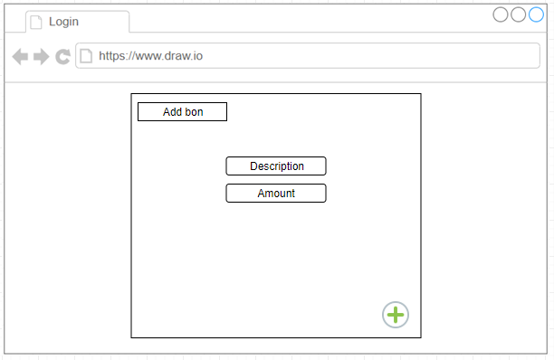

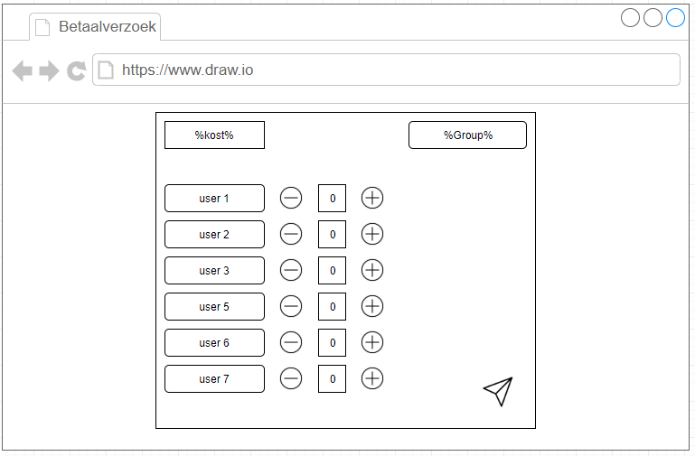Figuur 3: Betaalverzoek

Hier kun je een bedrag invullen en dan die verdelen over de aantal vrienden die je hebt in je groep.

# Navigatiestructuur

k1w3 t3

In dit hoofdstuk wordt beschreven hoe de gebruiker door de applicatie kan navigeren. Hierbij wordt ook aangegeven voor welke actoren dat geldt.

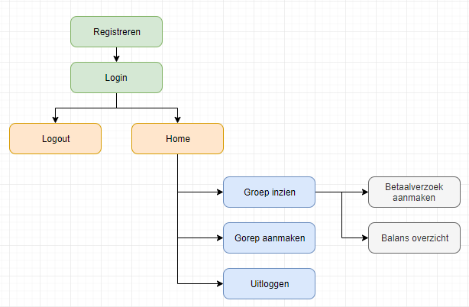

Figuur 2: Navigatiestructuur voor ...

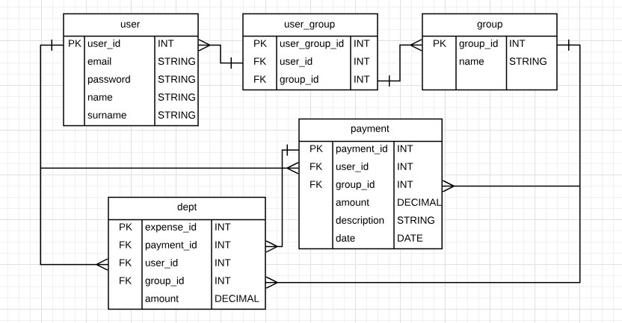

# Bijlagen

## Lijst met figuren

Figuur 1: Login 3

Figuur 2: Navigatiestructuur voor ... 3

# Akkoord opdrachtgever

k1w3 t5

|  |  |
| --- | --- |
| Naam |  |
| Datum |  |
| Handtekening |  |

# Versiebeheer sjabloon

|  |  |  |  |
| --- | --- | --- | --- |
| Datum | Versie | Wie | Wijzigingen |
| 2018-09-01 | 0.1 | Lorenz | Initiële versie |
| 2018-09-25 | 0.2 | Lorenz | Footer aangepast en opm. voor sjabloonontwikkelaar  Doc props -> table -> bottom margin  Versiebeheer sjabloon |
|  |  |  |  |
|  |  |  |  |